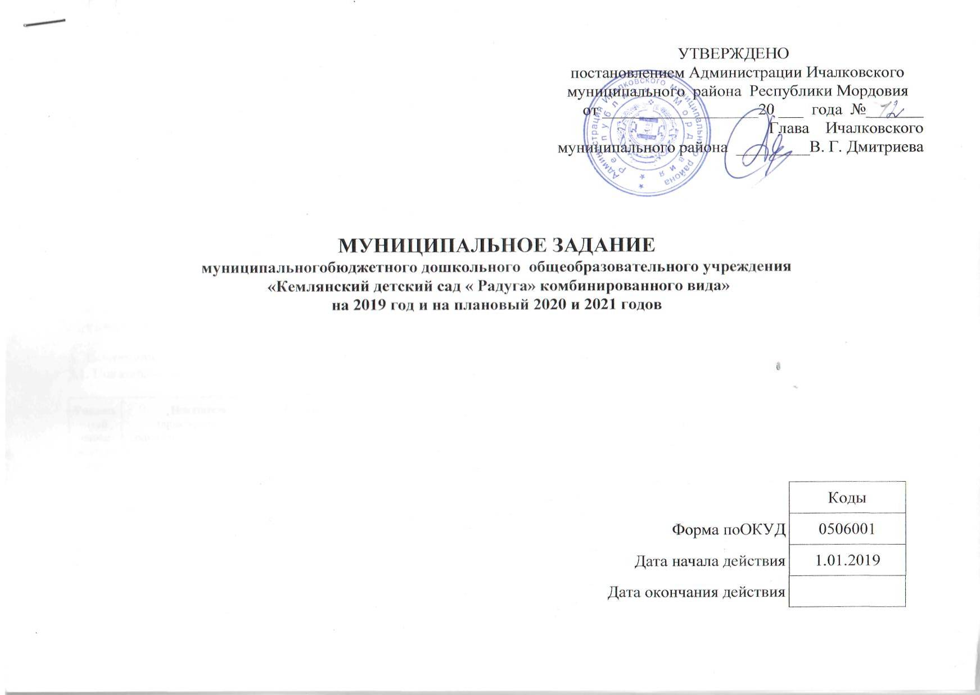
Наименование муниципального учреждения | Муниципальное бюджетное дошкольное общеобразовательное учреждение «Кемлянскийдетский сад « Радуга»комбинированного вида» Ичалковского муниципального района  Республики Мордовия
Вид деятельности муниципального учреждения | Образование дошкольное | По ОКВЭД | 85.11
Часть I. Сведения об оказываемых муниципальных услугах
Раздел I
1. Наименование муниципальной услуги: предоставление бесплатного дошкольного образования в муниципальном бюджетном дошкольном образовательном учреждении

Код по общероссийскому базовому перечню или региональному перечню | 11.784.0
2. Категории потребителей муниципальной услуги: дети дошкольного возраста от 2 до 8 лет, проживающие на территории Ичалковского муниципального района Республики Мордовия.

3. Показатели, характеризующие объем и (или) качество муниципальной услуги:
3.1. Показатели, характеризующие качество муниципальной услуги:

Уникаль-ный номер реестро-вой записи⁴ | Показатель, характеризующий содержание муниципальной услуги  (по справочникам) |  |  | Показатель, характеризующий условия (формы) оказания муниципальной услуги (по справочникам) |  | Показатель качества муниципальной услуги |  |  | Значение показателя качества муниципальной услуги |  |  | Допустимые (возможные) отклонения от установленных показателей качества муниципальной услуги
 |  |  |  |  |  | наименование показателя | единица измерения |  | 2019 год (очередной финансовый год) | 2020 год (1-й год планового периода) | 2021 год (2-й год планового периода) | % | в абсолютных показателях
 |  |  |  |  |  |  | наиме-нование⁴ | код по ОКЕИ⁵
1 | 2 | 3 | 4 | 5 | 6 | 7 | 8 | 9 | 10 | 11 | 12 | 13 | 14
11784000301000301001100 | Реализация основной общеобразовательной программы дошкольного образования |  |  | Очная |  | Уровень охвата детей дошкольным образованием и качество их предоставления | % | 744 | 100 | 100 | 100 | 5 | 5
11784000301000301001100 | Реализация основной общеобразовательной программы дошкольного образования |  |  | Очная |  | Анализ заболеваемости | % | 744 | 4,0 | 3,5 | 3,5 | 5 | 0,2
11784000301000301001100 | Реализация основной общеобразовательной программы дошкольного образования |  |  | Очная |  | Количество случаев травматизма | Ед. | 642 | 0 | 0 | 0 | 5 | 2,25
11784000301000301001100 | Реализация основной общеобразовательной программы дошкольного образования |  |  | Очная |  | Количество случаев пищевых отравлений | Ед. | 642 | 0 | 0 | 0 | 5 | 2,25
11784000301000301001100 | Реализация основной общеобразовательной программы дошкольного образования |  |  | Очная |  | Посещаемость | детодень | 540 | 17100 | 17400 | 17500 | 5 | 855
11784000301000301001100 | Реализация основной общеобразовательной программы дошкольного образования |  |  | Очная |  | Доля выпускников, полностью подготовленных для поступления в общеобразовательные школы | % | 744 | 100 | 100 | 100 | 5 | 5
11784000301000301001100 | Реализация основной общеобразовательной программы дошкольного образования |  |  | Очная |  | Количество предписаний надзорных органов | Ед. | 642 | не более 1 | не более 1 | не более 1 | 5 | 5
11784000301000301001100 | Реализация основной общеобразовательной программы дошкольного образования |  |  | Очная |  | Степень удовлетворённости родителей | % | 744 | 95 | 96 | 97 | 5 | 4,75
11784000301000301001100 | Реализация основной общеобразовательной программы дошкольного образования |  |  | Очная |  | Наличие жалоб родителей на качество оказания услуг | Ед. | 744 | 0 | 0 | 0 | 5 | 2,25
11784000301000301001100 | Реализация основной общеобразовательной программы дошкольного образования |  |  | Очная |  | Обеспеченность учебно-воспитательного процесса методическими пособиями | % | 744 | 100 | 100 | 100 | 5 | 5
11784000301000301001100 | Реализация основной общеобразовательной программы дошкольного образования |  |  | Очная |  | Обеспеченность кадрами (укомплектованность штатов) | % | 744 | 100 | 100 | 100 | 5 | 5
11784000301000301001100 | Реализация основной общеобразовательной программы дошкольного образования |  |  | Очная |  | Курсовая подготовка педагогов | % | 642 | 100 | 100 | 100 | 5 | 5
11784000301000301001100 | Реализация основной общеобразовательной программы дошкольного образования |  |  | Очная |  | Уровень охвата детей дошкольным образованием и качество их предоставления | % | 744 | 744 | 100 | 100 | 5 | 5

3.2. Показатели, характеризующие объем муниципальной услуги:
Уникальный номер реест-ровой запи-си⁴ | Показатель, характеризующий содержание муниципальной услуги (по справочникам) |  |  | Показатель, характеризующий условия (формы) оказания муниципальной услуги (по справочникам) |  | Показатель объема муниципальной услуги |  |  | Значение показателя объема муниципальной услуги |  |  | Размер платы (цена, тариф)⁷ |  |  | Допустимые (возможные) отклонения от установленных показателей объема муниципальной услуги⁶
 |  |  |  |  |  |  | единица измерения |  | 2019 год (очеред-ной финансовый год) | 2020 год (1-й год планового периода) | 2021 год (2-й год планового периода) | 2019 год (очередной финансовый год) | 2020 год (1-й год планового периода) | 2021 год (2-й год планового периода) | в процен-тах | в абсолют-ныхпоказате-лях
 |  |  |  |  |  |  | наиме-нование⁴ | код по ОКЕИ⁵
1 | 2 | 3 | 4 | 5 | 6 | 7 | 8 | 9 | 10 | 11 | 12 | 13 | 14 | 15 | 16 | 17
11784000301000301001100 | Реализация основной общеобразовательной общеобразовательнойпрограммы дошкольного образования |  |  | Очная |  | Предоставление бесплатного дошкольного образования | детодень | 540 | 17 100 | 17400 | 17500 | - | - | - | 5 | 855
11784000301000301001100 | Реализация основной общеобразовательной программы дошкольного образования |  |  | Очная |  | Количество воспитанников, охваченных кружковой работой | Чел | 792 | 20 | 25 | 30 | - | - | - | 5 | 1

4. Нормативные правовые акты, устанавливающие размер платы (цену, тариф) либо порядок ее (его) установления:

Нормативный правовой акт
вид | принявший орган | дата | номер | наименование
1 | 2 | 3 | 4 | 5
Постановление | Администрация Ичалковского муниципального района Республики Мордовия | 22.03.2016 г. | 206 | О внесении изменений в постановление администрации Ичалковского муниципального района от 30.09.2013 года №703 «Об установлении размера платы, взимаемой с родителей (законных представителей), за присмотр и уход за детьми в муниципальных образовательных учреждениях Ичалковского муниципального района, реализующих образовательную программу дошкольного образования»

5. Порядок оказания муниципальной услуги:
5.1. Нормативные правовые акты, регулирующие порядок оказания муниципальной услуги:

Конституция Российской Федерации от 12.12.1993;

Закон Российской Федерации №273-ФЗ от 21.12.2012 «Об образовании в Российской Федерации»;

Федеральный закон Российской Федерации №131-ФЗ от 06.10.2003 «Об общих принципах организации местного самоуправления в Российской Федерации»;
Санитарно-эпидемиологические требования к условиям и организации обучения в общеобразовательных учреждениях (СанПиН 2.4.2.2821-10)
Приказ Минобрнауки России №1015 от 30.08.2013 «Об утверждении Порядка организации и осуществленияобразовательной деятельности по основным общеобразовательным программам - образовательным программам начального общего, основного общего и среднего общего образования»;

Бюджетный кодекс Российской Федерации Федерального закона от 12 января 1996 г. № 7-ФЗ «О некоммерческих организациях»
Постановление Администрации Ичалковского муниципального района №550 от 29.10.2009г «Об утверждении муниципальных стандартов качества предоставления бюджетных услуг»

Постановление Администрации Ичалковского муниципального района № 897 от 25.12.2015 г «О Порядке формирования муниципального задания на оказание муниципальных услуг (выполнение работ) в отношении муниципальных бюджетных учреждений Ичалковского муниципального района и финансового обеспечения выполнения муниципального задания»
Устав МБДОУ « Кемлянский детский сад « Радуга» комбинированного вида»Ичалковского муниципального района Республики Мордовия, утвержденный постановлением Администрации Ичалковского муниципального района от 22.12.2015 г. №862

5.2. Порядок информирования потенциальных потребителей муниципальной услуги:

Способ информирования | Состав размещаемой информации | Частота обновления информации
1 | 2 | 3
1.Средства массовой информации | Информация о проводимых мероприятиях в образовательном учреждении | По мере необходимости
2. На сайте детского сада - http://maam.15378.ru | 1. Наименование учреждения.  2. ФИО руководителя.  3. Полный адрес.  4. Телефон.  5. Устав  6. Свидетельство о государственной регистрации.  7. Решение учредителя о создании МБДОУ.  8. Решение учредителя о назначении руководителя.  9. Номер и дата выдачи лицензии на правоведение образовательной деятельности.  11. Перечень документов для регистрации детей.  12. Информация о реализуемых программах.  13. Информация о расположении дошкольного учреждения.  14. Правила приема в дошкольное учреждение.  15. Перечень документов, которые необходимо представить для зачисления в дошкольное учреждение. | Информация оперативно обновляется на сайте при любых изменениях в перечисленной документации
3. На информационных стендах | 1. Устав дошкольного образовательного учреждения.  2. Правила внутреннего трудового распорядка.  3. Копия лицензии, свидетельства о государственной регистрации ДОУ.  4. Перечень документов, которые необходимо представить для поступления в ДОУ.  5. Информация о сроках, правилах приема в ДОУ.  6. Информация о дополнительных образовательных услугах, оказываемых учреждением, их стоимости, копия договора об оказании платной образовательной услуги.  7. Информация о наименовании, адресе, телефонах, сайтах в сети Интернет вышестоящего органа Управления образования. | Информация на стендах оперативно обновляется при любых изменениях в перечисленной документации
4. Индивидуальная работа с родителями | Заключение договоров о сотрудничестве, знакомство с нормативно-правовыми документами, регламентирующими работу дошкольного учреждения | По мере необходимости
5. Родительские собрания, публичный доклад | Информация о результатах контроля над выполнением муниципального задания, отчет о выполнении муниципального задания (предоставлять на сайт bus.gov.ru) | Не менее 1 раза в год

Часть II. Сведения о выполняемых работах
РазделI
1. Наименование работы: -
2. Категории потребителей работы: -
3. Показатели, характеризующие объем и (или) качество работы:-
3.1. Показатели, характеризующие качество работы:-

Уникаль-ный номер реестро-вой записи | Показатель, характеризующий содержание работы  (по справочникам) |  |  | Показатель, характеризующий условия (формы) выполнения работы (по справочникам) |  | Показатель качества работы |  |  | Значение показателя качества работы |  |  | Допустимые (возможные) отклонения от установленных показателей качества работы⁶
 |  |  |  |  |  | наименова-ние показателя⁴ | единица измерения |  | 2019 год (очередной финансовый год) | 2020 год (1-й год планового периода) | 2021 год (2-й год планового периода) | в процентах | в абсолютных показателях
 |  |  |  |  |  |  | наиме-нование⁴ | код по ОКЕИ⁵
1 | 2 | 3 | 4 | 5 | 6 | 7 | 8 | 9 | 10 | 11 | 12 | 13 | 14
- | - | - | - | - | - | - | - | - | - | - | - | -- | -

3.2. Показатели, характеризующие объем работы:

Уникальный номер реестровой запи-си⁴ | Показатель, характеризующий содержание работы (по справочникам) |  |  | Показатель, характеризующий условия (формы) выполнения работы (по справочникам) |  | Показатель объема работы |  |  |  | Значение показателя качества работы |  |  | Размер платы (цена, тариф)⁷ |  |  | Допустимые (возможные) отклонения от установленных показателей качества работы⁶
 |  |  |  |  |  | наиме-нование показа-теля⁴ | единица измерения |  | опи-саниерабо-ты | 2019 год (очередной финансовый год) | 2020 год (1-й год планового периода) | 2021 год (2-й год планового периода) | 2019 год (очередной финансовый год) | 2020 год (1-й год планового периода) | 2021 год (2-й год планового периода) | в про-центах | в абсо-лютных показа-телях
 |  |  |  |  |  |  | наи-мено-вание⁴ | код по ОКЕИ⁵
1 | 2 | 3 | 4 | 5 | 6 | 7 | 8 | 9 | 10 | 11 | 12 | 13 | 14 | 15 | 16 | 17 | 18
- | - | - | - | - | - | - | - | - | - | - | - | - | - | - | - | - | -

Часть III. Прочие сведения о муниципальном задании
1. Основания (условия и порядок) для досрочного прекращения выполнения муниципального задания: при реорганизации Учреждения, при ликвидации Учреждения, при окончании срока действия лицензии Учреждения, при окончании срока действия государственной аккредитации и дальнейшего препятствия ее получения

2. Иная информация, необходимая для выполнения (контроля за выполнением) муниципального задания: организация и предоставление дошкольного образования осуществляется бесплатно.
3. Порядок контроля за выполнением муниципального задания:
Форма контроля | Периодичность | Органы местного самоуправления Ичалковского муниципального района Республики Мордовия, осуществляющие контроль за выполнением муниципального задания
1 | 2 | 3
Внутренний контроль |  | Руководитель МБДОУ « Кемлянский детский сад « Радуга» комбинированного вида»
1)оперативный | По выявленным проблемным фактам и жалобам, касающимся качества предоставления услуг | Руководитель МБДОУ « Кемлянский детский сад « Радуга» комбинированного вида»

